Direction de la formation initiale
Département d’enseignements ouverture et projets

Appel à projets « Transition écologique et solidaire » #TES
1A du cursus ingénieur ENTPE - 2026-2027

L’ENTPE
Établissement public à caractère scientifique, culturel et professionnel (EPSCP) sous tutelle du ministère de la transition écologique et de la cohésion des territoires (MTECT), l’ENTPE forme des femmes et des hommes ingénieurs et cadres appelés à porter et déployer la transition écologique et solidaire dans les territoires, en s’appuyant sur les connaissances et innovations produites au sein de ses laboratoires de recherche. Elle met en œuvre ses activités de formation et de recherche en lien étroit avec les établissements du site de Lyon Saint-Etienne et ses partenaires du monde académique et socio-économique nationaux et internationaux.
L’école de l’aménagement durable des territoires forme aujourd’hui environ 700 élèves ingénieurs majoritairement recrutés post classes préparatoires aux grandes écoles. Ces élèves se répartissent de façon équilibrée entre les statuts d’élèves ingénieurs fonctionnaires et d’étudiant·es civil·es. L’école propose par ailleurs une offre complète de diplômes de masters.

La formation est fondée sur les sciences de l’ingénieur, les sciences de la vie de la terre et les sciences sociales. Les champs professionnels de l’ENTPE sont les suivants :
/// Génie civil : conception technique des ouvrages, optimisation de la gestion technique et financière des patrimoines, maîtrise des risques naturels et technologiques auxquels sont soumises les infrastructures, prolongation la durée de vie des ouvrages et réduction l’empreinte écologique des bâtiments.
/// Bâtiment : méthodes, technologies et outils professionnels de ce domaine ; culture scientifique, technique et managériale pour traiter des multiples problématiques de la construction comme de la rénovation de bâtiments.
/// Mobilité et transport : planification des infrastructures et des services de la mobilité ; exploitation de ces infrastructures ou de ces services ; gestion, régulation, optimisation.
/// Aménagement et politiques urbaines : aménagement de l’espace urbain ; réponse aux dynamiques de développement urbain ou péri-urbain ; amélioration la gestion des espaces urbains existants dans un contexte de gouvernance ouvert et participatif.
/// Risques, pollutions et nuisances : évaluation des impacts des aménagements sur l’environnement, de la gestion des risques industriels, naturels et technologiques, de la mise en œuvre d’équipements d’assainissement, de traitement des déchets, de réhabilitation des sites et sols pollués.
/// Cours d'eau, littoral et voies navigables : participation aux projets d’aménagement de ces milieux (voies navigables, ports maritimes), mais aussi de réduction des risques et des pollutions (inondations, qualité de l’eau et des sédiments)

Le projet « Transition écologique et solidaire » #TES en quelques chiffres

Projet de 1ère année du cursus ingénieur

Semestre 5 (Septembre 2026-Janvier 2027)

Équipe de 5 étudiant·es

10h de TD gestion de projet + 2h état de l’art et bibliographie + 2h méthodes participatives

50h de travail en autonomie
- 3 rdv tutorat avec un·e tuteur·trice ENTPE

Le projet « Transition écologique et solidaire » en 1re année du cursus ingénieur

Le projet TES est réalisé par les élèves-ingénieurs en 1ère année. L’objectif de ce projet est d’initier élèves-ingénieurs à la conduite de projet par l’action en inscrivant leur travail dans l’un ou plusieurs des 17 ODD. Les élèves-ingénieurs travaillent par équipe de 5 pour répondre aux attentes d’un commanditaire.

Les sujets proposés revêtent avant tout une dimension de réalisation concrète et ne demandent pas de connaissances particulières autres que celles que les élèves ont acquises avant leur entrée à l’école. Les sujets doivent comporter une dimension écologique et/ou solidaire et peuvent être en lien avec les sciences, le social, l’éducation, la citoyenneté ou la culture.

Il s’agit en équipe :

d’analyser les attentes, enjeux et contraintes liés à la demande du commanditaire

de s’organiser collectivement pour effectuer le travail demandé, puis de se confronter à la réalité de terrain (récolte de données, recherche de solutions réalistes, gestion des aléas…) en appliquant les outils de conduite de projet (rédaction CDC, retroplanning, SWOT, analyse des risques).

L’évaluation du projet porte sur deux des compétences du cursus ingénieur ENTPE : appréhender les enjeux d’un territoire et concevoir des projets.

Sur quelles thématiques proposer un projet TES ?

Les thématiques sont celles de la transition écologique et solidaire dans les territoires que recouvrent les 17 ODD. Pour l’édition 2025-26, plus de 40 sujets ont été proposés et aboutissent à des réalisations diverses tel qu’un site internet, des fiches actions, des propositions de budgets participatifs, un scenario d’usage, une étude comparative, des vidéos, des podcasts, une proposition de procédure, un plan, une maquette 2D ou 3D, des planches etc.

Pour entrer dans cet appel à projet, votre sujet doit donc :
- Demander un état de l’art/ analyse de l’existant pour faire émerger de nouvelles problématiques, décisions ou usages
- Interroger des pratiques, modalités, procédures ou méthodes existantes
- Intégrer la dimension usager ou citoyenne ancrée dans un territoire afin de placer usagers et ou citoyens au cœur de la réflexion

Quelques exemples en 2022-25 : Voir également sur youtube
- Accompagner l'association VRAC dans ses démarches et projets auprès des habitants (Métropole de Lyon)
- Contribution à la semaine du handicap (Pôle Développement social, culture et citoyenneté de la ville de Vaulx en Velin)
- Réalisation d’une balade urbaine sur les constructions en terre crue à Lyon (itinéraire, fiches techniques, choix des bâtiments en matériaux géo sourcés
- Propositions pour constructions en zone inondable

Modalités de travail des étudiant.es
Dans le cursus ingénieur, tous les lundis après-midi de la 3e semaine de septembre 2026 au janvier 2027 sont réservés au projet TES de 1ère année. Quel accompagnement pour les étudiant.es ?
- Une formation aux outils pour l’ingénieur : bibliographie + rédaction état de l’art + méthodes participatives + gestion de projet
- Des séances de tutorat : 3 rdv
- Des plages de travail en autonomie pendant lesquelles des déplacements sur site, enquête ou immersion peuvent être programmés.
Le groupe étudiant est encadré par un tuteur de l’ENTPE.

70h ETD de travail étudiant dont 40h inscrites dans l’emploi du temps.
Les 30h sont consacrées au travail de lecture/prospection/déplacement pour lequel le groupe apprend à s’organiser dans son cursus en sus des cours grâce aux outils de la gestion de projet.

Il bénéficie des ressources de l’ENTPE :
- Tuteurs/trices de l’ENTPE
- Centre de ressources documentaires et numériques
- Outils numériques innovants avec notre ingénieur pédagogique
- Service de reprographie
- SALP (service achats, logistique et patrimoine)

Dates clés
Lancement APP et étude des projets proposés | Mars à Mai 2026 | Dépôt des propositions de projets  Sélection et notification aux porteurs de propositions
Phase de préparation rentrée 2025 | Juin à mi-juillet 2026 | Recrutement des tuteurs/trices ENTPE  Mise en contact tuteur/trice et commanditaire entre le juin et juillet 2025  Rédaction des fiches projets pour les étudiant.es (focus sur les livrables)
Présentation projet aux étudiant.es | 02 Septembre 2026 | Amphi de présentation aux 1ères années du projet TES
Rencontre commanditaires | 21 septembre 2026 | Rencontre 1h groupe/ commanditaire/ tuteur/trice
Déroulé du projet | 21 septembre 2026 au 18 janvier 2027 PM | Jalons évalués :  - État de l’art + analyse de l’existant suivi d’une bibliographie  - Note de cadrage  - Soutenance outils GP  - Livrables demandés par le commanditaire  présentés le 18 janvier 2027

Contact
Vous souhaitez échanger sur votre idée, formuler un besoin ou proposer un projet abouti, contactez catherine.psilakis@entpe.fr

Proposition projet TES 1A cursus ingénieur ENTPE à envoyer avant le 04/05/2026 à catherine.psilakis@entpe.fr

Nom du projet
Titre le plus explicite

Commanditaire : association, entreprise, structure publique
- Informations commanditaire :
- Contact chez le commanditaire :
Nom et Prénom :
Fonction :
Contact mél/ tél :

Parties prenantes envisagées – si projet concerné

Résumé du besoin et mise en contexte
…

Objectif(s) de développement durable travaillé dans le projet
ODD n° ? - …

Livrables attendus par le commanditaire en fin de projet (3 livrables concrets)
- Etat de l’art : …
- Benchmark / Collecte de la donnée : …
- Proposition concrète : …
Bibliographie indicative :

Domaine(s) concerné(s) par le projet
Pour les domaines, quelques exemples :
Biodiversité, indicateurs écosystémiques, inégalités…

Contraintes particulières ?
En termes de :
- Calendrier :
- Méthodologie :
- Déplacement ou immersion :
- Attentes particulières :

Tuteur·ice
…

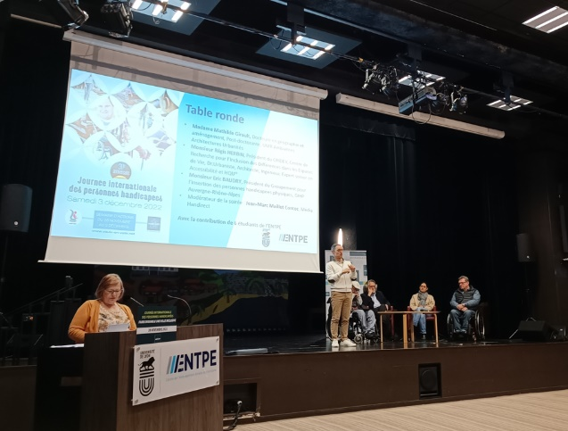
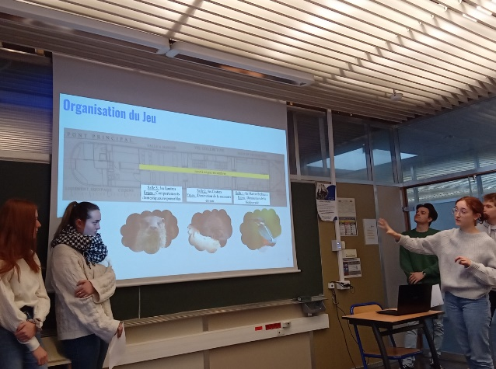

Participation à la soirée de lancement de la semaine internationale du handicap à Vaulx en Velin
Prototypage d’escape game pour l’association des Péniches du Val de Saône

Parmi les 17 ODD : https://www.agenda-2030.fr/17-objectifs-de-developpement-durable/

